作者简介：

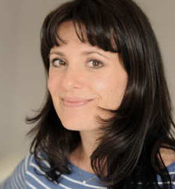
珍玛∙福特 （Jemma Forte） 在电视行业工作多年，曾在迪斯尼频道工作担任主持，长达五年，目前在BBC 和4频道工作（Channel 4）。她曾为一位非常著名的好莱坞女明星工作了一段时间。这是她写作本书的灵感。不过，她一再申明真实情况跟她所写的非常不同。
目前和丈夫还有两个孩子住在伦敦。除了阅读之外，她还喜欢美食、旅行。最大的成就就是生了两个孩子，最大的梦想是将主持和写书融为一体。

